**CH50**

Funkční vyšetření komplementového systému

(klasická cesta aktivace)

**Teorie:**

Komplement řadíme mezi humorální složky vrozené imunity. Je tvořen souborem asi 30 sérových a membránových termolabilních proteinů, které za normálních okolností kolují v těle ve formě inaktivních proenzymů. Komplementový systém je aktivován třemi způsoby: alternativní, klasickou či lektinovou cestou. Po aktivaci komplementu se spouští kaskáda po sobě následujících kroků, které vedou k amplifikaci imunitní odpovědi a tvorbě lytického komplexu MAC (membrane attack komplex). Hlavními funkcemi komplementových složek jsou: lýza buněk, opsonizace a chemotaxe.

CH50 je funkčním testem komplementového systému spouštěného klasickou cestou. K tomuto účelu se využívají beraní erytrocyty a amboceptor (králičí protilátka proti beraním erytrocytům), ke kterým se přidá vzorek vyšetřovaného séra. Pokud je komplementový systém v séru funkční, dojde v přítomnosti amboceptoru k lýze beraních erytrocytů. Uvolněný hemoglobin způsobí zvýšení absorbance roztoku, která se změří spektrofotometricky. K vyjádření výsledku se používá tzv. jednotka CH-50, která udává množství komplementu v 1 ml séra, které způsobí za standardních podmínek 50% lýzu definované suspenze beraních erytrocytů. V prostředí destilované vody dojde ke 100% hemolýze.

**Materiál a pomůcky:**

5% suspenze beraních erytrocytů, pracovní roztok amboceptoru (králičí protilátka třídy IgM proti beraním erytrocytům), fyziologický roztok, destilovaná voda, kádinky, mikrozkumavky (eppendorfky), vortex, centrifuga, reader absorbance, pipety, špičky, stepper + nástavec, mikrotitrační destičky.

**Postup:**

1. **Příprava sér**: Sérum, které bylo do hodiny od odběru zamraženo (složky komplementu jsou termolabilní!) je nutno rozmrazit na pokojovou teplotu a před pipetováním důkladně promíchat na vortexu.

Pro každé sérum připravíme do mikrozkumavky **2 ředění**:

ředění I (40x) ... 25 μl séra + 975 μl fyz.roz.

ředění II (60x) ... 15 μl séra + 885 μl fyz.roz.

Promíchejte na vortexu.

1. Příprava **hemolytického systému**: do 5% suspenze beraních erytrocytů se přidá stejný objem pracovního roztoku amboceptoru (JE NUTNÉ PŘIDÁVAT AMBOCEPTOR DO ERYTROCYTŮ, NE NAOPAK!) – inkubace 15-30 min v lednici.

Na 1 desku se připraví 4 ml hemolytického systému (2 ml suspenze + 2 ml amboceptor).

1. **Rozmístění vzorků na mikrotitrační destičce**:

Každý vzorek séra se pipetuje v dubletu (2 sloupce). Máme 2 vzorky séra, takže obsadíme první 4 sloupce destičky.

Do jamek B,C,D a F,G napipetujte 100 μl fyz. roztoku.

Do jamek A a B napipetujte 100 μl séra ředění I (40x)**.**

V jamkách B promíchejte špičkou obsah a přepipetujte z nich 100 μl do jamek C.

V jamkách C promíchejte špičkou obsah a přepipetujte z nich 100 μl do jamek D

V jamkách D promíchejte špičkou obsah, odsajte z nich 100 μl a vyhoďte.

Do jamek E a F pro příslušný vzorek napipetujte 100 μl séra ředění II (60x)**.**

V jamkách F promíchejte špičkou obsah a přepipetujte z nich 100 μl do jamek G.

V jamkách G promíchejte špičkou obsah, odsajte z nich 100 μl a vyhoďte.

Do liché jamky H napipetujde 100 μl fyz. roztoku, do sudé jamky H 100 μl destilované vody.

Do všech jamek napipetujte 100 μl hemolytického systému (multikanálovou pipetou).

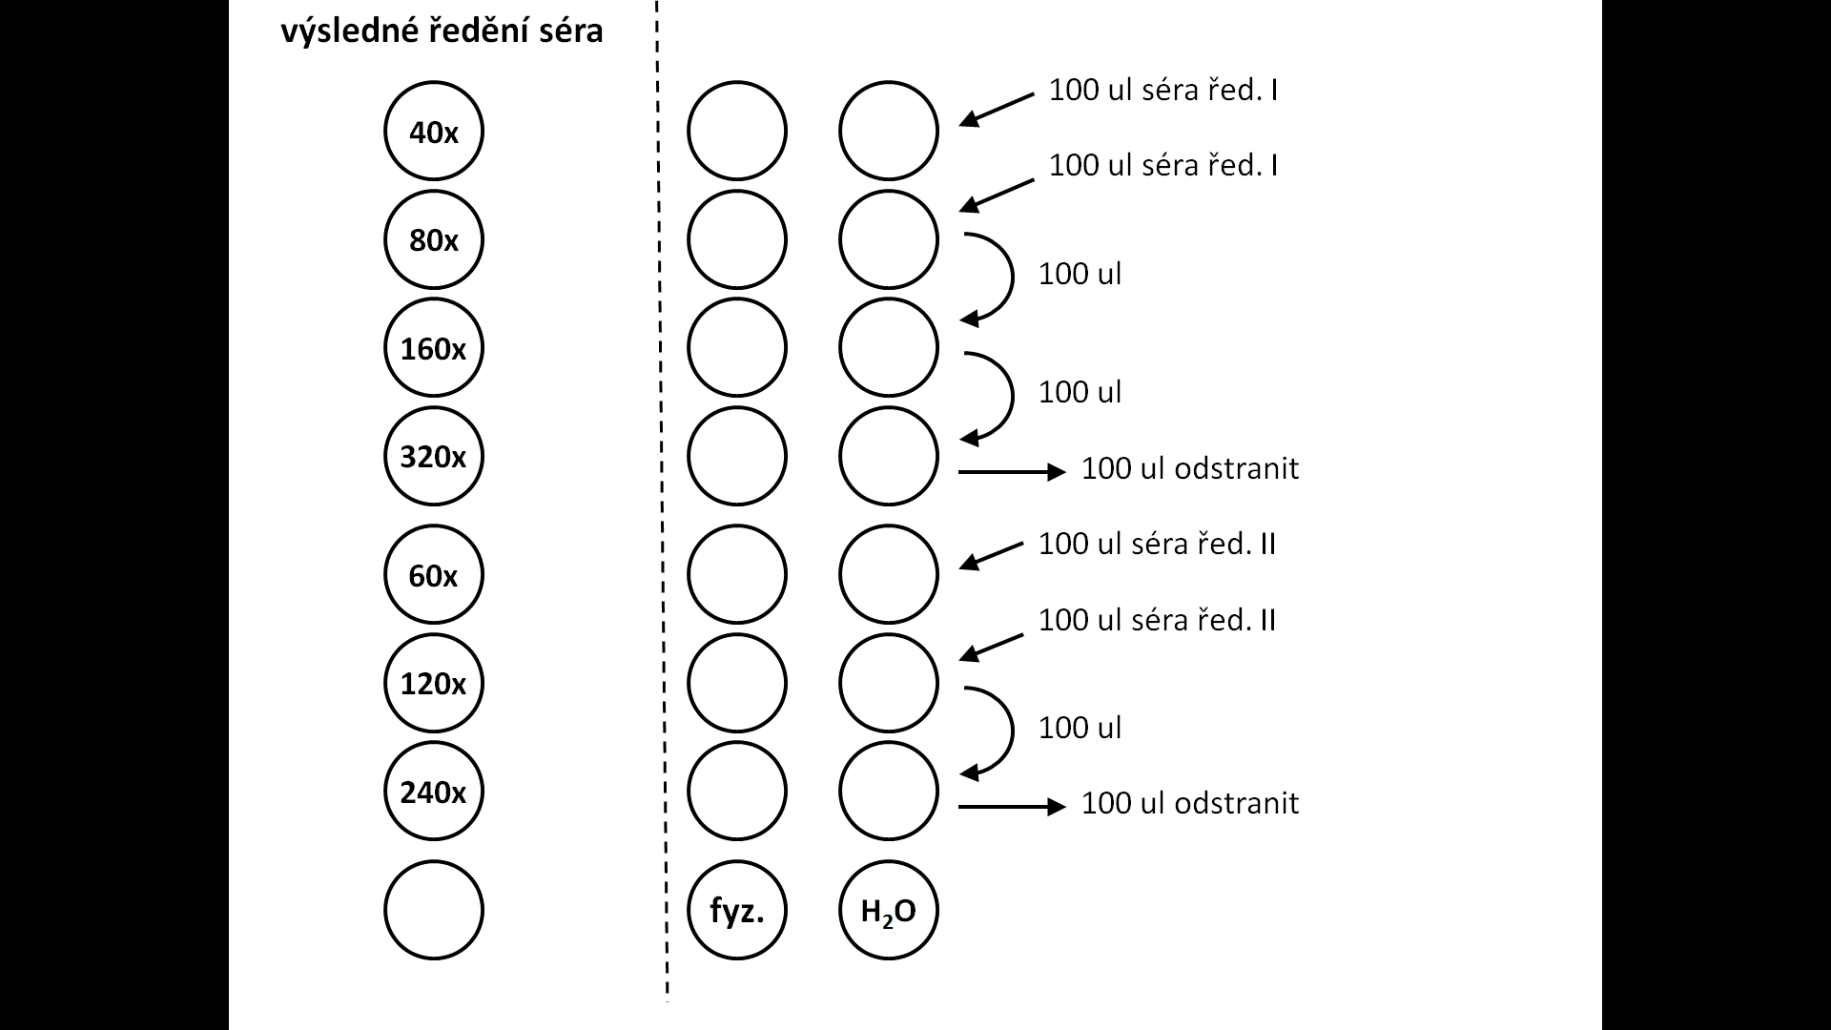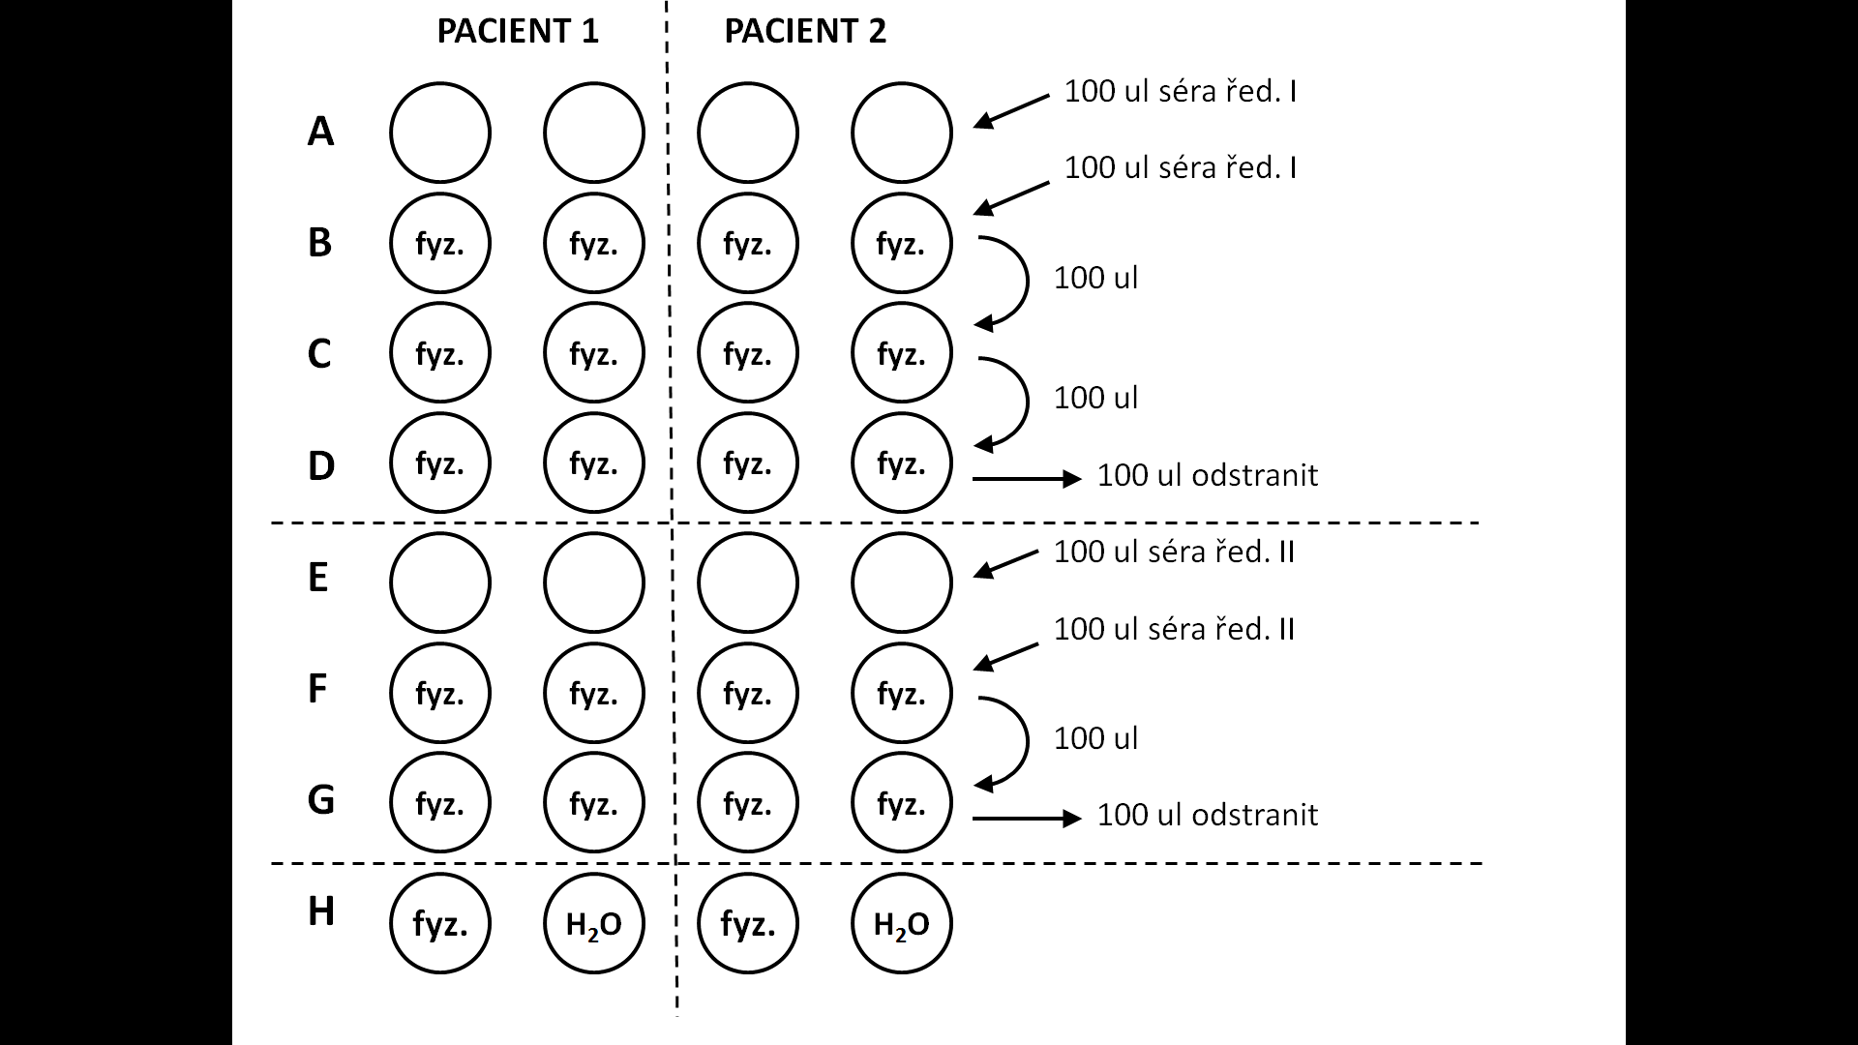

1. Přikryjte desku víčkem a i**nkubujte** 60 min v termostatu při 37°C.
2. **Centrifugace** destičky 5 min při 2000 ot./min (centrifuga MPW, prog. 22)
3. Po centrifugaci **přepipetovat** 100ul z každé jamky do nepoužitých jamek mikrotitrační destičky při zachování pořadí a umístění jamek.
4. Změřit na **readeru** absorbanci při 541 nm. (ELISA reader SUNRISE, program CH50)
5. Výsledky jamek v dubletu vždy **zprůměrovat** kromě jamek v řadě H. Seřadit dle stoupající koncentrace séra v jamce – tzn. dle stoupající hemolýzy.